Przyroda budzi się do życia, a wraz z nią pojawia się mnóstwo inspiracji na kreatywne prace twórcze! Nie przegapcie okazji i zachęćcie dzieci do tworzenia, malowania, wycinania i eksperymentowania!

- BOCIANY Z PAPIEROWYCH TALERZY:
Nasi skrzydlaci zwiastuni wiosny już przylecieli z dalekich krajów. A do Was leci pomysł na bociany z wykorzystaniem papierowych talerzyków i jednorazowych łyżeczek.
Potrzebne będą: papierowy talerzyk, nożyczki, ołówek, dwie małe i jedna duża plastikowa łyżeczka, kreatywne oczy, czerwony marker, klej na gorąco, kawałek czerwonej pianki
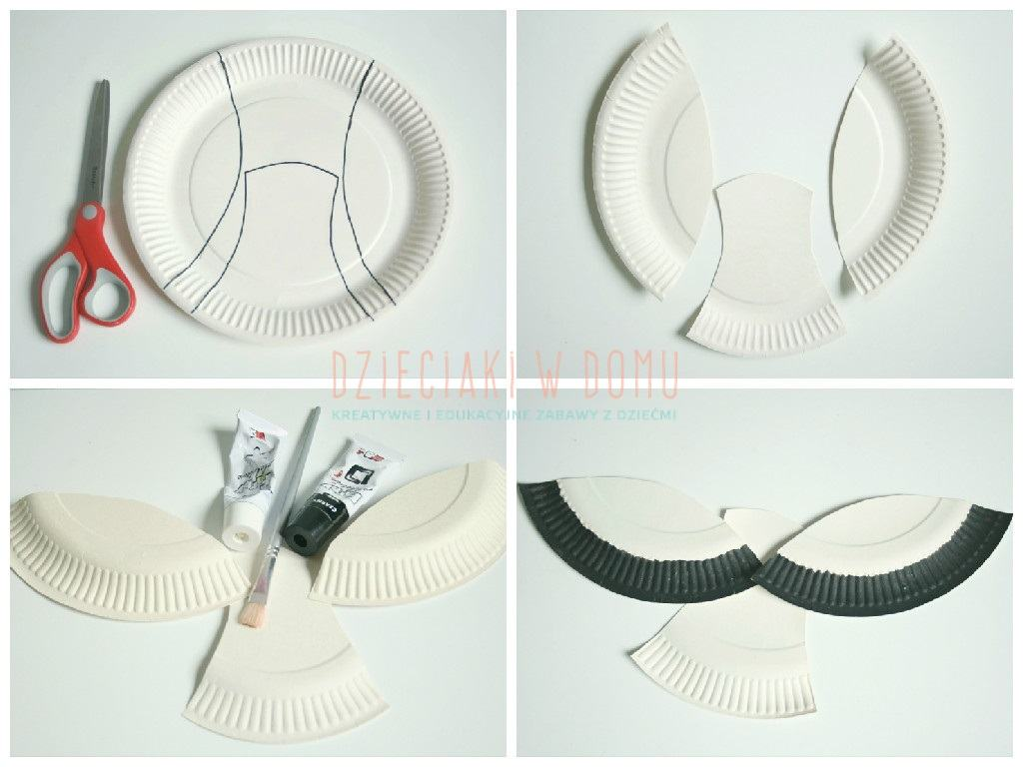
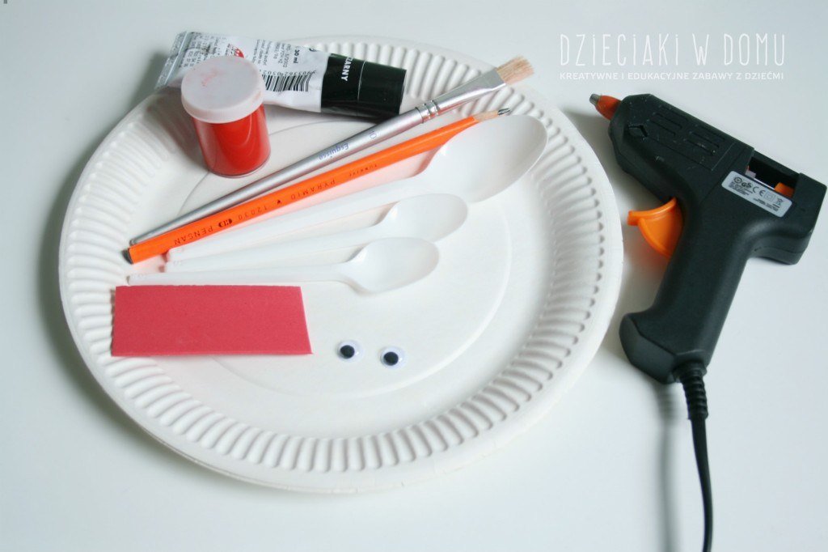
Najpierw według wzoru na zdjęciu należy wyciąć elementy z papierowego talerzyka, następnie pomalować końcówki skrzydeł na czarno. Małym łyżeczkom przycinamy okrągłe zakończenia i malujemy czerwonym markerem. Do główki dużej łyżki przyklejamy oczy i wycięty z pianki dziób. Na koniec sklejamy wszystkie elementy i bocian jest gotowy do poszybowania w górę.

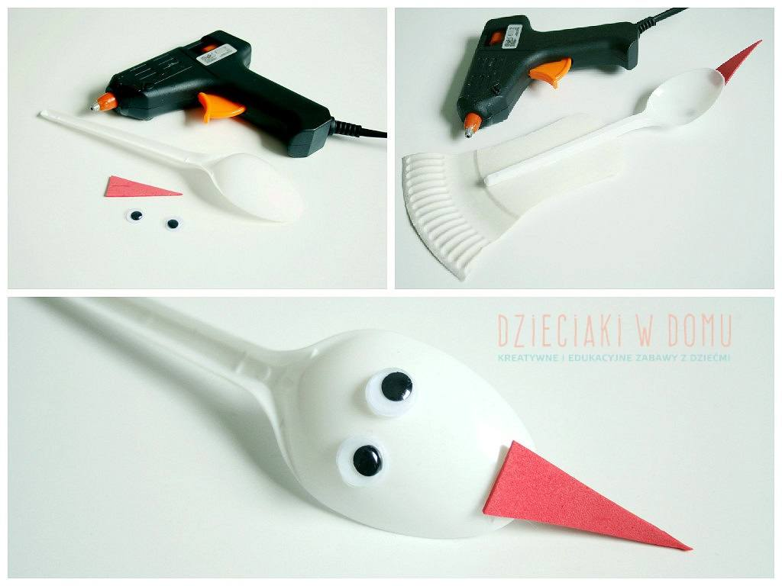
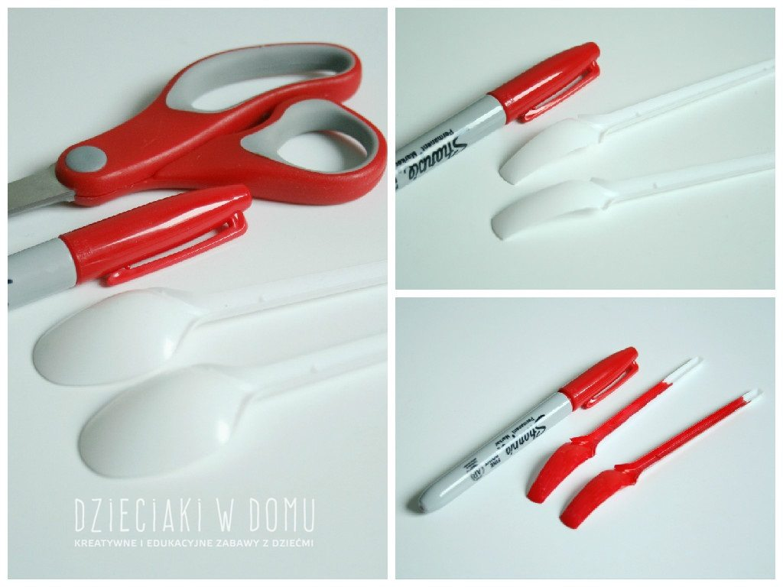

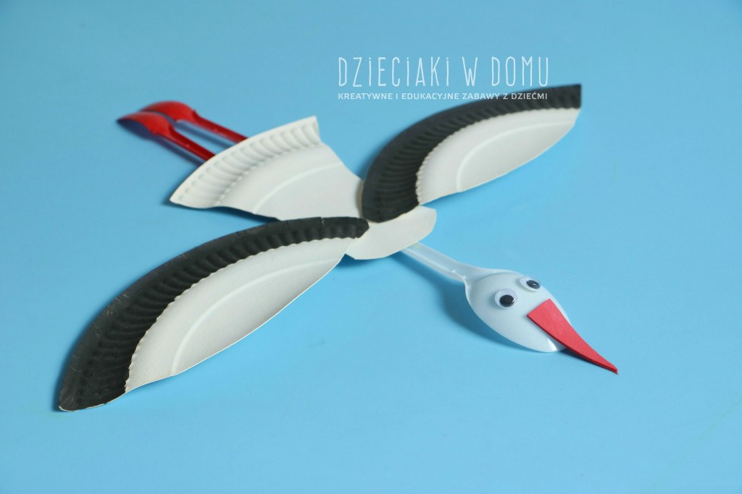
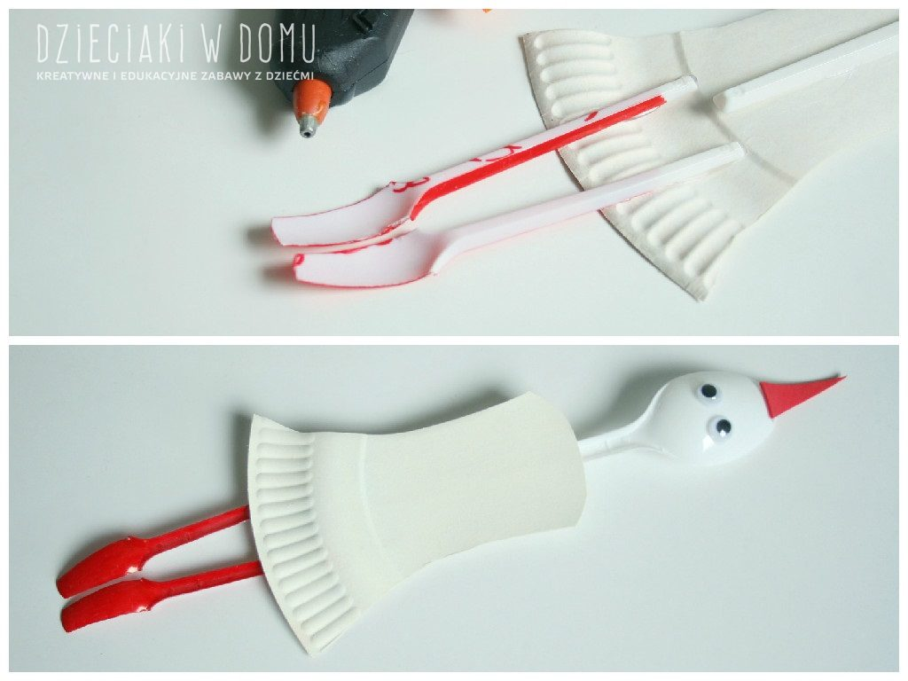

- BOCIANY Z PŁATKÓW KOSMETYCZNYCH

Potrzebne będą: kolorowy karton (żeby białe płatki były na nim widoczne), płatki kosmetyczne, czerwona mulina, nożyczki, klej, paski papieru – najlepiej z niszczarki lub z wypełnień paczek, czarny flamaster
Głowa bociana powinna być mniejsza od brzuszka, zatem z 3 płatków wycinamy mniejsze kółko. To co nam zostaje przyda się na szyję bociana. Układamy bociany na kartce. Wycięte kółko to głowa, skrawki z niego to szyja, a pełny płatek to brzuch. Musimy jeszcze dorobić skrzydła. U dużego bociana powstało ono z płatka złożonego na pół, a u mniejszych z przeciętego w połowie. Wszystkie elementy przyklejamy na kartkę. Kawałki czerwonej muliny przyklejamy jako dziób i nogi. Czarnym markerem dorysowujemy oczy i barwimy końcówki skrzydeł. Paski papieru uformują nam gniazdo, w którym przebywa bociania rodzina.
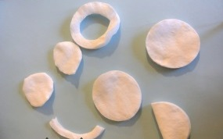
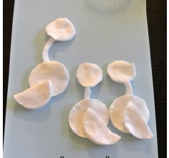

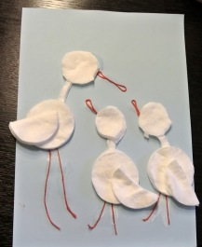
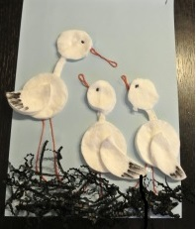

- PSZCZOŁY Z KINDER NIESPODZIANKI
Te opakowania chyba są Wam dobrze znane. Każde dziecko uwielbia jajka niespodzianki! Jednak nie wyrzucajcie plastikowych opakowań! Mogą Wam się przydać do zrobienia wesołej pszczoły!
Potrzebne będą: jajka niespodzianki, czarne paski papieru, niebieski drucik kreatywny, patyczki do szaszłyków, magiczny klej, flamaster
Z drucika kreatywnego wykręcamy skrzydełka (takie jak na zdjęciu). Zaczep skrzydełek umieszczamy w jajku. Z drugiej strony nabijamy jajko na patyczki. Za pomocą magicznego kleju przyklejamy czarne paski. Flamastrem domalowujemy oczy i buzie. Pszczoły gotowe do zabawy!

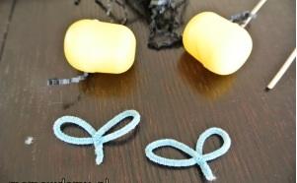
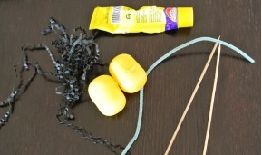

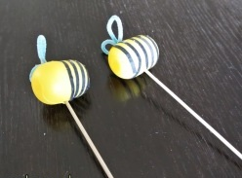
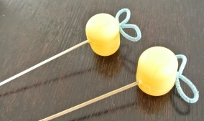

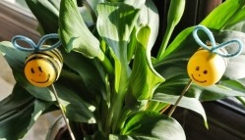

- POPCORNOWE DRZEWO
Wiosną w sadach, białe kwiatki pokrywają gałęzie jabłoni. Wygląda to pięknie! A jak zrobić podobną pracę plastyczną? Zamiast kwiatków, przyklejcie na kartce popcorn! Przy tworzeniu można nie tylko dobrze się bawić, ale i najeść
Potrzebne będą: papierowy talerzyk, brązowa włóczka, nożyczki, klej magiczny, farby plakatowe, zielone skrawki papieru, popcorn
Zaczynamy od pomalowania talerzyka. Gdy wyschnie wykorzystując pociętą włóczkę formujemy pień oraz gałęzie naszego drzewa. Wszystko przyklejamy magicznym klejem. Następnie przyklejamy zielony papier i popcorn imitujące listki i kwiatki na drzewie. Możemy na koniec pomalować popcorn różową farbą nadając mu piękny kwiecisty wygląd.
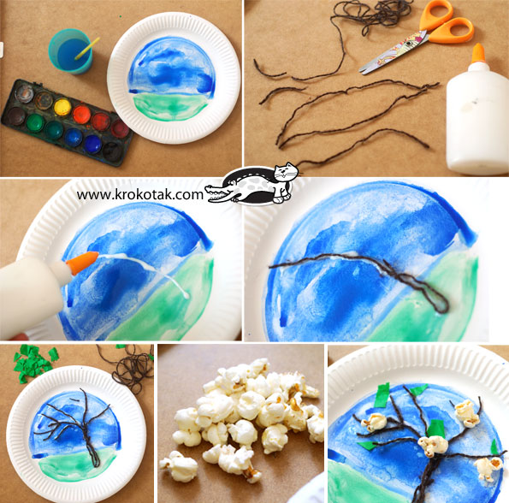

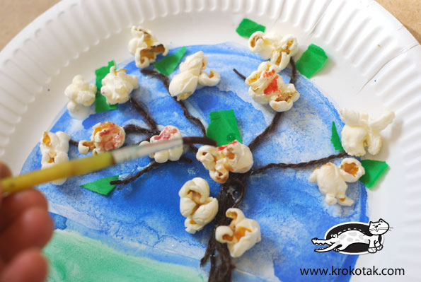

- DESZCZ W SŁOIKU
W marcu jak w garncu! Chociaż cieszymy się piękną słoneczną pogodą, nie zapominamy że marcowa pogoda bardzo szybko się zmienia i niektóre dni są bardzo deszczowe. Dlatego możemy odpowiedzieć sobie na pytanie: „Jak powstaje deszcz” i pokazać to przez doświadczenie.
Będziemy potrzebować: słoik, lód, talerzyk papierowy lub porcelanowy, gorąca woda
Do słoika nalewamy gorącej wody i przykrywamy go talerzykiem, na który wysypujemy kostki lodu. Gorąca woda stworzy nam parę wodną, która w kontakcie z zimnem zacznie się skraplać. I tak na ściankach słoika pojawiają się kropelki wody.
Jak powstaje deszcz? Para wodna (z lądów i oceanów) jest lekka i unosi się ku górze (można to zaobserwować przy gotowaniu wody w czajniku), powstają z niej chmury. Przy zetknięciu się z zimnym powietrzem (w atmosferze im wyżej tym chłodniej) para wodna skrapla się i powstaje deszcz.
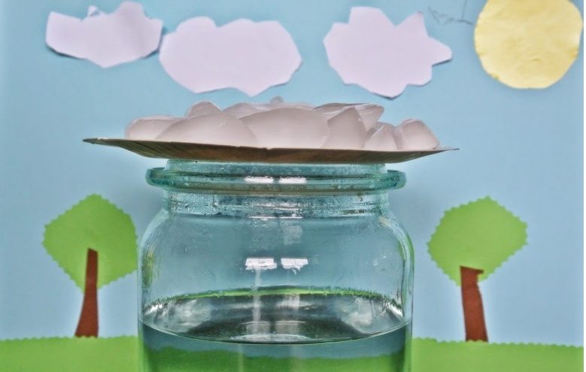
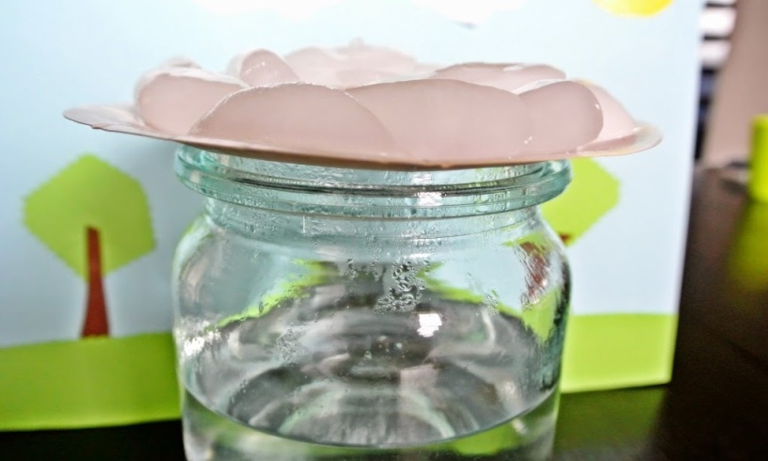

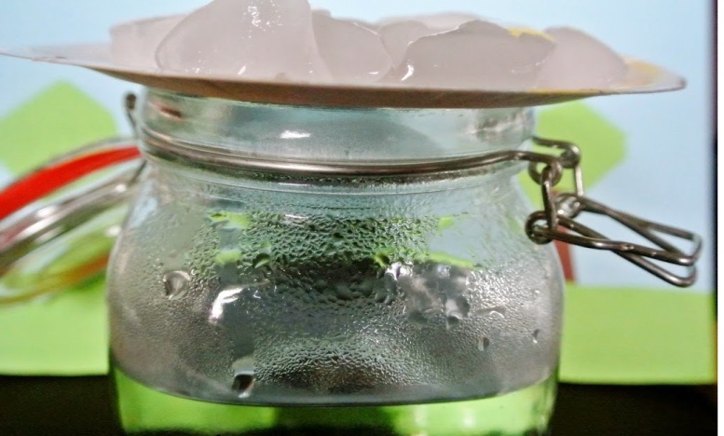

MIŁEJ ZABAWY!

Materiały zebrała i opracowała: Anna Żbikowska
- https://www.mamawdomu.pl/
- http://krokotak.com/
- https://dzieciakiwdomu.pl

